Soluções

QUESTÃO DE AULA 1
1. C
2.
2.1 $-2\text{ e }-1$
2.2 $-2\text{ , }-1 , 0 , 1\text{ e 2}$
2.3 $-9\text{ e }-8$
2.4 $-10\text{ e }10$

QUESTÃO DE AULA 2
1. D
2.
2.1 $1$
2.2 $0$
2.3 $12$

QUESTÃO DE AULA 3
1. C
2.
Fração | $$\frac{5}{2}$$ | $$\frac{5}{4}$$ | $$\frac{22}{5}$$
Decimal | $$2,5$$ | $$1,25$$ | $$4,4$$
Numeral misto | $$2\frac{1}{2}$$ | $$1\frac{1}{4}$$ | $$4\frac{2}{5}$$

QUESTÃO DE AULA 4
1. D
2.
2.1 $-3$, por exemplo
2.2 $-\frac{3}{5}$, por exemplo
2.3 $\frac{3}{2}$, por exemplo

QUESTÃO DE AULA 5
1. B
2.
2.1 $-\left(-\frac{3}{8}\right)+\frac{3}{4}=\frac{9}{8}$
2.2 $-\frac{7}{5}-\left|-2\right|=-\frac{17}{5}$
2.3 $-\left(5+\left(-\frac{3}{2}\right)\right)=-\frac{7}{2}$

QUESTÃO DE AULA 6
1. C
2.
2.1 $\frac{13}{5}$
2.2 $\frac{5}{6}$

QUESTÃO DE AULA 7
1. D
2. 1 hora e 12 minutos

QUESTÃO DE AULA 8
1. B
2.
2.1 112,5 euros.
2.2 25%
QUESTÃO DE AULA 9
1. D
2.
Representação em notação científica | Representação decimal
$$2,01×{10}^{4}$$ | $$20 100$$
$$4,5×{10}^{7}$$ | $$45 000 000$$
$$9×{10}^{8}$$ | $$2×45×{10}^{7}$$

QUESTÃO DE AULA 10
1. C
2. $1,2×{10}^{6}$

QUESTÃO DE AULA 11
1. D
2.
2.1 ABG e CBD
2.2 CBD e DBE
2.3 IGH e ABG
2.4 ABG e HGB

QUESTÃO DE AULA 12
1. B
2. 130º

QUESTÃO DE AULA 13
1. C
2.
2.1
a) equilátero e acutângulo
b) isósceles e obtusângulo
c) escaleno e retângulo
2.2
a) 30º
b) 19º

QUESTÃO DE AULA 14
1. D
2.
2.1 (…) retângulo (…) escaleno.
2.2 (…) num triângulo, a lados iguais opõem-se ângulos iguais.
2.3 (…) [DE] (…) num triângulo, ao maior ângulo opõe-se o maior lado.
2.4 (…) acutângulo (…) equilátero.

QUESTÃO DE AULA 15
1. C
2. Os triângulos T₁ e T₆ são iguais pelo critério LAL; os triângulos T₂ e T₇ são iguais pelo critério LLL e os triângulos T₃ e T₄ são iguais pelo critério ALA.

QUESTÃO DE AULA 16
1. C
2.
2.1 Os triângulos [AFD] e [FBE] são iguais pelo critério LAL, pois têm dois lados iguais ($\overline{AD}=\overline{EB}$ e $\overline{DF}=\overline{FE}$) e o ângulo por eles formado também igual ($A\hat{D}F=F\hat{E}B$).
2.2 37,5º

QUESTÃO DE AULA 17
1. B
2.
2.1 B, C, F e G
2.2 Não é um quadrado, porque não tem os ângulos retos ou porque as diagonais não são iguais.
2.3 Não é um losango, porque não tem os lados todos iguais.
2.4 Trapézio retângulo

QUESTÃO DE AULA 18
1. B
2.
2.1 97º
2.2 Os triângulos [AED] e [BEC] são iguais, pelo critério LAL, uma vez que têm dois lados iguais ($\overline{AE}=\overline{EC}$ e $\overline{DE}=\overline{EB}$) e o ângulo por eles formado igual ($D\hat{E}A=B\hat{E}C$, por serem verticalmente opostos).

QUESTÃO DE AULA 19
1. A
2. $12 {cm}^{2}$

QUESTÃO DE AULA 20
1. B
2. $33,75 {cm}^{2}$

QUESTÃO DE AULA 21
1. C
2.
2.1 Isósceles
2.2 “….. heptagonal….. heptágono.”
2.3
a) $\left[BCH\right]$ e $\left[CDH\right]$
b) $\left[ABH\right]$, $\left[BCH\right]$ e $\left[ABCDEFG\right]$
c) 14 arestas.
2.4 Não se trata de um poliedro regular pois as faces não são todas polígonos regulares e nos vértices não concorre sempre o mesmo número de faces.

QUESTÃO DE AULA 22
1. D
2. F, F, V, F, V, V

QUESTÃO DE AULA 23
1. A
2.
Linguagem corrente | Expressão algébrica  (linguagem matemática)
A soma de um número com 3. | $$x+3$$
A soma do triplo de um número com 7. | $$3x+7$$
O triplo de um número. | $$3x$$
A diferença entre metade de um número e 7. | $$\frac{x}{2}-7$$
A diferença entre 7 e o triplo de um número. | $$7-3x$$

QUESTÃO DE AULA 24
1. C
2.
2.1 $-x+9$
2.2 $5y-11$
2.3 $3x-4y-3$

QUESTÃO DE AULA 25
1. A
2.
2.1
 |  | Termos com incógnita | Termos independentes
1.º membro | $$x-7+4x$$ | $$x\text{ e }4x$$ | $$-7$$
2.º membro | $$9-x+2$$ | $$-x$$ | $$9\text{ e }2$$

2.2 $1-7+4×1=9-1+2⇔-2=10$ , o que é falso, logo 1 não é solução da equação.
2.3 $3-7+4×3=9-3+2⇔8=8$ , o que é verdadeiro, logo 3 é solução da equação.

QUESTÃO DE AULA 26
1. C
2.
2.1 $2x+3=3x+1$; $x=2$
2.2 $4x=2x+3$; $x=\frac{3}{2}$

QUESTÃO DE AULA 27
1. A
2. A e E; B e C; D e F.

QUESTÃO DE AULA 28
1. B
2.
2.1 $C.S.=\left\{1\right\}$
2.2 $C.S.=\left\{\frac{3}{4}\right\}$
2.3 $C.S.=\left\{5\right\}$

QUESTÃO DE AULA 29
1. C
2.
2.1 $C.S.=Q$. A equação é possível indeterminada.
2.2 $C.S.=\left\{\right\}$. A equação é impossível.

QUESTÃO DE AULA 30
1. D
2.
2.1 $3x+3=\boxed{2}x+\boxed{1}$, por exemplo.
2.2 $3x+3=\boxed{3}x+\boxed{3}$
2.3 $3x+3=\boxed{3}x+\boxed{2}$, por exemplo.

QUESTÃO DE AULA 31
1. A
2. Na caixa há 5 lápis verdes.

QUESTÃO DE AULA 32
1. B
2.
2.1 Sendo $x$ o número desconhecido, a equação que traduz o problema é: $16x+8=200$.
O número é 12.
2.2 Sendo $x$ o número desconhecido, a equação que traduz o problema é: $4x-5=2x+7$.
O número é 6.

QUESTÃO DE AULA 33
1. C
2.
2.1 15 círculos.
2.2
a) $2n+3$
b) Sim, é o termo de ordem 95.

QUESTÃO DE AULA 34
1. B
2.
2.1 $4n$
2.2 108 círculos

QUESTÃO DE AULA 35
1. B
2.
2.1 A imagem é zero.
2.2 Os objetos são 1 e 5.
2.3
a) $g(-2)=-\frac{1}{2}$
b) $f(2)=g(3)$

QUESTÃO DE AULA 36
1. A
2.
2.1
2.2 $-4$
2.3 $4$

QUESTÃO DE AULA 37
1. D
2.
2.1 A constante de proporcionalidade direta é 1,5 e a expressão algébrica é $y=1,5x$.
2.2
$$x$$ | 1 | 2 | 3 | 4
$$y$$ | 1,5 | 3 | 4 | 6

QUESTÃO DE AULA 38
1. D
2. $f(x)=\frac{1}{2}x$

QUESTÃO DE AULA 39
1. D
2. 8,25

QUESTÃO DE AULA 40
1. B
2.
2.1
Preço de venda (em euros) | 15 | 20 | 25
Preço com desconto  (em euros) | 12,75 | 17 | 21,25
2.2 $D(v)=0,85 v$

QUESTÃO DE AULA 41
1. D
2.
2.1 2 kg.
2.2 2 meses.
2.3 A afirmação é falsa, pois o aumento foi igual nos dois períodos de tempo.

QUESTÃO DE AULA 42
1. D
2.
2.1 3 minutos
2.2 $60°$
2.3 10 minutos

QUESTÃO DE AULA 43
1. B
2.
2.1 A razão da semelhança é $\frac{ 1 }{2}$.
2.2 $\overline{EF}=7,5 cm$
2.3 $A\hat{D}C={54}^{o}$

QUESTÃO DE AULA 44
1. B
2.
2.1 $\overline{FI}=3 cm$
2.2 $Q\hat{P}S={60}^{o}$
2.3 $\overline{SR}=4 cm$

QUESTÃO DE AULA 45
1. D
2.
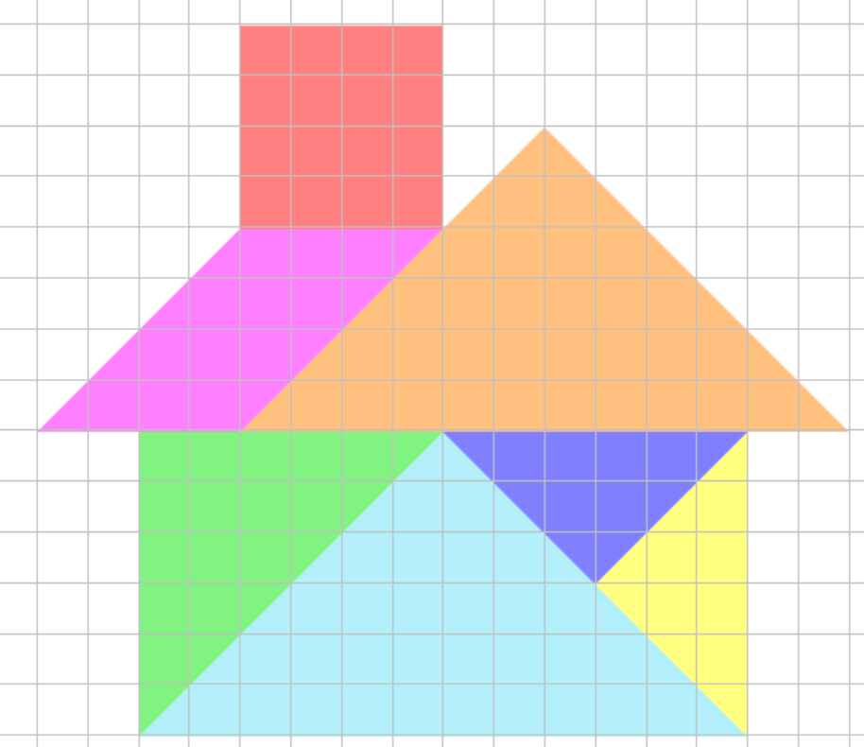

QUESTÃO DE AULA 46
1. B
2.
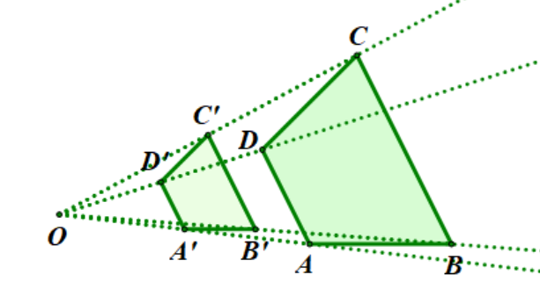

QUESTÃO DE AULA 47
1. C
2.
2.1 A razão da semelhança é 1,5.
2.2 30 cm
2.3 30 cm²

QUESTÃO DE AULA 48
1. D
2.
2.1 45 cm
2.2 50 cm²

QUESTÃO DE AULA 49
1. C
2.
2.1 Os triângulos são semelhantes pelo critério AA (ângulo-ângulo), uma vez que: $E\hat{B}C=C\hat{B}D={90}^{o}$ e $A\hat{E}B=D\hat{C}B={37}^{o}$
2.2 $\overline{DE}=3,5 cm$

QUESTÃO DE AULA 50
1. C
2.
2.1 Os triângulos são semelhantes pelo critério AA (ângulo-ângulo), uma vez que: $C\hat{D}A=E\hat{C}F={90}^{o}$ e o ângulo DEA é comum aos dois triângulos.
2.2 $\overline{FB}=2,7 cm$
QUESTÃO DE AULA 51
1. B
2.
2.1 Os triângulos são semelhantes pelo critério AA (ângulo-ângulo), uma vez que: $B\hat{A}C=B\hat{D}E={90}^{o}$ e o ângulo EBD é comum aos dois triângulos.
2.2 15 metros.

QUESTÃO DE AULA 52
1. C
2. 1320 m

QUESTÃO DE AULA 53
1. D
2. Variáveis estatísticas:
“Nome” – variável qualitativa nominal;
“Idade” – quantitativa discreta;
“Naturalidade” – qualitativa nominal;
“Nº de pessoas do agregado familiar” – quantitativa discreta;
“Nº de refeições que faz por dia” – quantitativa discreta;
"Habilitações literárias do Encarregado de Educação” – qualitativa ordinal;
“Tempo que demora no percurso de casa para a escola” – quantitativa contínua;
“Disciplina preferida” – qualitativa nominal.

QUESTÃO DE AULA 54
1.
1.1 A
1.2
I. Verdadeira
II. Falsa
III. Falsa

QUESTÃO DE AULA 55
1. D
2.
2.1 18 vezes.
2.2 A variável estatística é “Dias da semana em que a mãe do Antero vai ao supermercado.” e é uma variável qualitativa ordinal.
2.3
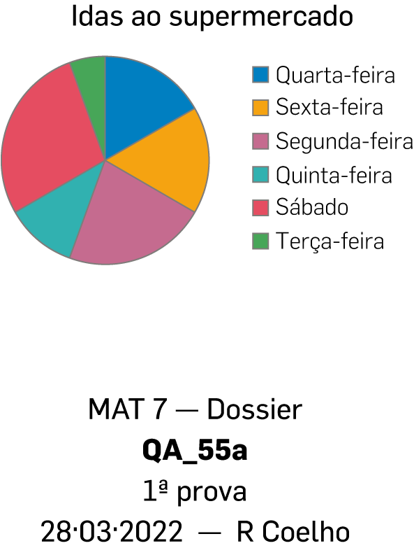

2.4 $60°$

QUESTÃO DE AULA 56
1.1 A
1.2
a) A variável é “Pontuação obtida pelos alunos que obtiveram nível 5” e é uma variável quantitativa discreta.
b)
Classes | Frequência absoluta
75 a 80 | 5
80 a 85 | 4
85 a 90 | 5
90 a 95 | 4
95 a 100 | 2
Total | 20
c) 55%

QUESTÃO DE AULA 57
1.
1.1 D
1.2 Apesar de perecer que a afirmação é verdadeira, uma análise atenta da escola do gráfico 2 mostra-nos que o número de rapazes é muito próximo do número de raparigas.
1.3 7º ano
1.4 A percentagem de rapazes não é a mesma nesses dois anos, uma vez que o número total de alunos não é igual.

QUESTÃO DE AULA 58
1.
1.1 B
1.2
a) 545 683 toneladas.
b) Aproximadamente 11,5%

QUESTÃO DE AULA 59
1. C
2.
2.1 A média é 61, a mediana é 60 e a amplitude é 25.
2.2 A média é 67 minutos.

QUESTÃO DE AULA 60
1. D
2.
2.1 A moda é 176 cm.
2.2 175 cm
2.3 174 cm

